Ngày 20 tháng 9 năm 2025 Họ và tên giáo viên: Trương Thị Thu Thủy

Tổ chuyên môn: Ngữ văn-Lịch sử &Địa lí- GDCD.

**CHỦ ĐỀ CHUNG 2: ĐÔ THỊ: LỊCH SỬ VÀ HIỆN TẠI**

Môn học: LỊCH SỬ VÀ ĐỊA LÍ 7 Phân môn: Lịch sử

Thời gian thực hiện: 3 tiết (Tiết 12,13,14)

**I. Mục tiêu**

1. Về kiến thức

- Phân tích được các điều kiện địa lí và lịch sử góp phần hình thành và phát triển một số đô thị cổ đại và trung đại (qua một số trường hợp cụ thể)

- Trình bày được mối quan hệ giữa đô thị với các nền văn minh cổ đại.

- Trình bày được vai trò của giới thương nhân với sự phát triển đô thị châu Âu trung đại.

2. Về năng lực

- Năng lực chung:

+ Tự chủ và tự học: Tự học và hoàn thiện các nhiệm vụ thông qua phiếu học tập.

+ Giao tiếp và hợp tác: Sử dụng ngôn ngữ, kết hợp với các công cụ học tập để trình bày thông tin, thảo luận nhóm.

+ Giải quyết vấn đề sáng tạo.

- Năng lực đặc thù:

+ Giải mã và bước đầu khai thác được tư liệu hình ảnh và chữ viết có trong bài học.

+ Sử dụng kiến thức về các thành phố cổ đại, đánh giá những tác động hay sự ảnh hưởng của nó đối với thế giới ngày nay.

+ Vận dụng kiến thức lịch sử về vai trò của thương nhân và tổ chức thương mại để giải thích những vấn đề thời sự đang diễn ra trong nước và trên thế giới.

3. Về phẩm chất

-Trách nhiệm, chăm chỉ, yêu nước.

- Yêu khoa học, ham học hỏi, tìm tòi.

**II. Thiết bị dạy học và học liệu**

**1. Giáo viên**

- Lược đồ các đô thị ở Lưỡng Hà cổ đại.

- Hình ảnh, video về các đô thị cổ đại.

2. Học sinh

- Sưu tầm hình ảnh về các đô thị cổ đại.

- Đồ dùng học tập.

**III. Tiến trình dạy học**

**1. *Hoạt động 1: Mở đầu (10 phút)***

a. Mục tiêu

- Kết nối vào bài học, tạo hứng thú cho người học.

b. Nội dung

- Trò chơi đoán tên thành phố thông qua các dữ kiện địa lí.

c. Sản phẩm

- A-ten (Hy Lạp) là một trong những thành phố lớn và lâu đời nhất của châu Âu và thế giới.

d. Tổ chức thực hiện

|  |  |
| --- | --- |
| **Bước 1**: Giao nhiệm vụ học tập  - Đoán tên thành phố thông qua các dữ kiện địa lí  **Bước 2:** Thực hiện nhiệm vụ  **Bước 3:** Báo cáo, thảo luận  **Bước 4:** Kết luận, nhận định  Đánh giá và chốt kiến thức, và kết nối vào bài học. |  |

**A-ten (Hy Lạp)** *là một trong những thành phố lớn và lâu đời nhất của châu Âu và thế giới. Thời cổ đại, A-ten được coi là "cái nôi" của văn minh phương Tây, cũng là nơi sản sinh ra nền dân chủ. Vậy, A-ten và những đô thị phương Tây cổ đại đã hình thành như thế nào, có điểu gì khác biệt so với các đô thị cổ đại ở phương Đông? Những đô thị cổ đại có mối quan hệ ra sao đối với các nền văn minh ở các khu vực? Giới thương nhân đã có vai trò như thế nào đối với sự phát triển của đô thị châu Âu thời trung đại?*

**2. Hoạt động 2: Hình thành kiến thức mới ( 100 phút)**

**2.1. Tìm hiểu đô thị và sự hình thành các nền văn minh cổ đại ( 55 phút)**

a. Mục tiêu

- Phân tích được các điều kiện địa lí và lịch sử góp phần hình thành và phát triển một số đô thị cổ đại và trung đại (qua một số trường hợp cụ thể)

- Trình bày được mối quan hệ giữa đô thị với các nền văn minh cổ đại.

b. Nội dung

- Nêu được những tác động của điều kiện tự nhiên đối với lịch sử các đô thị Phương Đông.

c. Sản Phẩm

- Câu trả lời của học sinh.

- Thông tin phản hồi PHT

|  |
| --- |
|  |
|  |

d. Tổ chức thực hiện

**Bước 1:** Giao nhiệm vụ học tập

Nhiệm vụ 1: Hoạt động nhóm – 5 phút

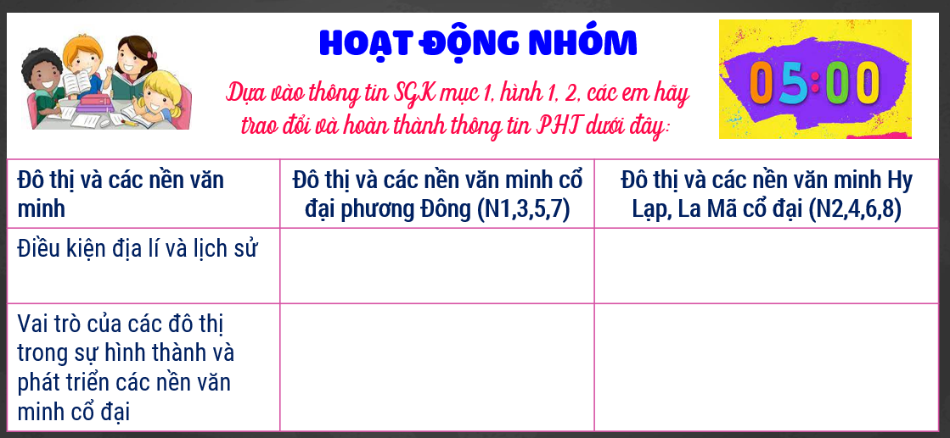

**Bước 2**: Thực hiện nhiệm vụ

- HS thực hiện nhiệm vụ nhóm

- HS trao đổi và hoàn thành nội dung phiếu học tập

**Bước 3**: Báo cáo, thảo luận

- HS trình bày, các nhóm khác nhận xét, bổ sung.

**Bước 4:** Kết luận, nhận định

- Giáo viên quan sát, nhận xét đánh giá quá trình thực hiện của học sinh về thái độ, tinh thần học tập, khả năng giao tiếp, trình bày và đánh giá kết quả cuối cùng của học sinh.

*GV mở rộng về các nền văn minh cổ đại và thành tựu của các nền văn minh.

**GV chuẩn kiến thức**

|  |
| --- |
| **1. Đô thị và sự hình thành các nền văn minh cổ đại**  a. Đô thị và các nền văn minh cổ đại phương Đông  *Điều kiện địa lí và lịch sử  - Dân cư tập trung ở ven các con sông. Họ canh tác nông nghiệp trên những đồng bằng màu mỡ, phi nhiều, chăn nuôi gia súc, dệt vải, làm đồ gốm,...  - Sản xuất phát triển, dân số tăng, hình thành các khu dân cư đông đúc và có sự phân công lao động, hình thành các đô thị (thành thị) cổ đại như: Ba-bi-lon (ở vùng Lưỡng Hà), Mem-phit (ở Ai Cập), Mô-hen-giô Đa-rô (ở Ấn Độ)  *Vai trò của các đô thị trong sự hình thành và phát triển các nền văn minh cổ đại  - Là trung tâm hành chính, quân sự, đầu mối kinh tế và giao thông của các quốc gia cổ đại.  - Những đô thị cổ gắn liền với sự hưng thịnh và suy tàn của các nền văn minh đầu tiên ở phương Đông.  b. Đô thị và các nền văn minh Hy Lạp và La Mã cổ đại  *Điều kiện địa lí và lịch sử  - Ở Hy Lạp, La Mã cổ đại, đất đai khô cằn chỉ thích hợp trồng những cây lâu năm.  - Có nhiều vũng, vịnh thuận lợi cho việc hình thành những hải cảng.  - Do sống gần biển, lại có nhiều mỏ khoảng sản nên cư dân ở đây sớm phát triển mạnh hoạt động buôn bán hàng hải và sản xuất thủ công nghiệp.  *Vai trò của các đô thị trong sự hình thành và phát triển các nền văn minh cổ đại  - Là trung tâm kinh tế, chính trị của nhà nước, đồng thời cũng đặt nền tảng cho sự hình thành và phát triển của các nền văn minh.  - Văn minh Hy Lạp, La Mã dựa trên sự phát triển của nền kinh tế công thương nghiệp.  - Không khí dân chủ tại các đô thị đã tạo điều kiện cho những sáng tạo văn học, nghệ thuật, triết học, khoa học - kĩ thuật.... nảy nở. Nhiều thành tựu văn hoá rực rỡ còn được bảo tồn và phát huy giá trị to lớn đến tận ngày nay. |

**2.2. Tìm hiểu các đô thị châu Âu thời trung đại và vai trò của giới thương nhân (45 phút)**

a. Mục tiêu

- Trình bày được vai trò của giới thương nhân với sự phát triển đô thị châu Âu trung đại.

b. Nội dung

- Tìm hiểu các đô thị châu Âu thời trung đại và vai trò của giới thương nhân

c. Sản Phẩm

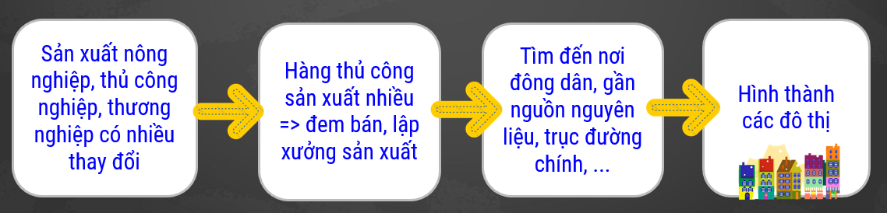

- Vai trò của thương nhân

+ Hoạt động của thương nhân và thương hội đã thúc đẩy kinh tế hàng hoá phát triển, làm tan rã dần nền kinh tế tự nhiên, đóng kín trong các lãnh địa trước đây. Việc buôn bán giữa các nước ngày càng sôi động, đặc biệt xung quanh vùng Địa Trung Hải.

+ Phản đối văn hóa phong kiến lỗi thời => Văn hóa Phục hưng nảy nở.

d. Tổ chức thực hiện

**Bước 1:** Giao nhiệm vụ học tập

**Nhiệm vụ 1:**

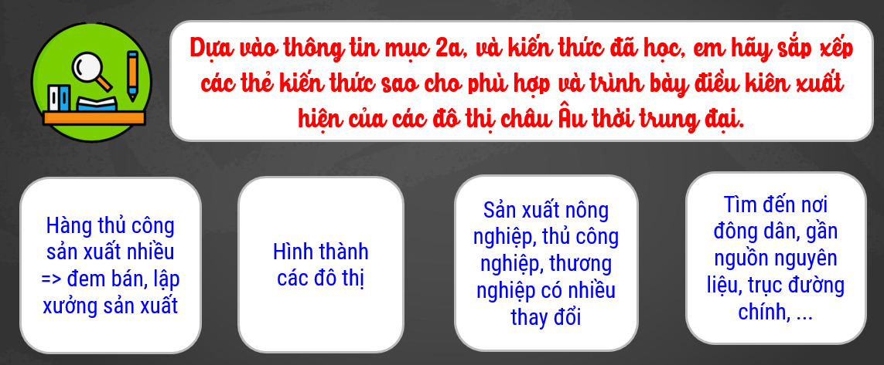

**Nhiệm vụ 2:** Vai trò của thương nhân trong các đô thị châu Âu trung đại?

**Bước 2**: Thực hiện nhiệm vụ

- HS trao đổi và trả lời câu hỏi

**Bước 3**: Báo cáo, thảo luận

-HS trình bày, các nhóm khác nhận xét, bổ sung.

**Bước 4:** Kết luận, nhận định

- Giáo viên quan sát, nhận xét đánh giá quá trình thực hiện của học sinh về thái độ, tinh thần học tập, khả năng giao tiếp, trình bày và đánh giá kết quả cuối cùng của học sinh.

**GV Chuẩn kiến thức**

|  |
| --- |
| **2. Các đô thị châu Âu thời trung đại và vai trò của giới thương nhân**  a. Sự ra đời của các đô thị châu Âu thời trung đại.  - Do sản xuất nông nghiệp, thủ công nghiệp, thương nghiệp có nhiều thay đổi, hàng thủ công nhiều => đem bán, lập xưởng sản xuất => Tìm đến nơi đông dân, gần nguồn nguyên liệu, trục đường chính, ...=> Hình thành các đô thị.  b. Vai trò của thương nhân trong các đô thị châu Âu trung đại.  - Thúc đẩy kinh tế hàng hoá phát triển, làm tan rã dần nền kinh tế tự nhiên, đóng kín trong các lãnh địa trước đây. Việc buôn bán giữa các nước ngày càng sôi động, đặc biệt xung quanh vùng Địa Trung Hải.  - Phản đối văn hóa phong kiến lỗi thời => Văn hóa Phục hưng nảy nở. |

**3. Hoạt động 3: Luyện tập ( 15 phút)**

a. Mục tiêu

- Củng cố, luyện tập các kiến thức đã học trong bài.

b. Nội dung

**-** Trò chơi VÒNG QUAY MAY MẮN

c. Sản Phẩm

- Câu trả lời của học sinh

d. Cách thức tổ chức

|  |  |
| --- | --- |
| Bước 1: Giao nhiệm vụ học tập  Bước 2: Thực hiện nhiệm vụ  Bước 3: Báo cáo, thảo luận  Bước 4: Kết luận, nhận định  GV nhận xét, đánh giá và chuẩn kiến thức. |  |
|  |  |
|  |  |

**4. Hoạt động 4: Vận dụng (10 phút)**

a. Mục tiêu

- Vận dụng kiến thức đã học để giải quyết vấn đề trong thực tiễn.

b. Nội dung

- Biết được những thành tựu nào của văn minh đô thị thời cổ đại vẫn còn có giá trị với thế giới ngày nay.

c. Sản Phẩm

- Sự phát triển của đô thị châu Âu thời trung đại gắn liền với vai trò của tầng lớp thương nhân có ý nghĩa nền tảng và then chốt đối với sự phát triển của các quốc gia ngày nay. Nhờ hoạt động buôn bán của các thương nhân và thương hội mà kinh tế hàng hóa mới được phát triển, làm tan rã nền kinh tế tự nhiên, khép kính. Các hình thức canh tác, buôn bán lạc hậu và văn hóa phong kiến lỗi thời dần được phát triển thành một nền văn hóa mới tốt đẹp hơn, là tiền đề cho các cuộc cách mạng lớn về văn hoá, kinh tế của các quốc gia sau này. Một ví dụ cụ thể là việc các thương nhân nhóm họp lại và thành lập các hội buôn, tổ chức các hội chợ để trao đổi hàng hóa, một số quầy đổi tiền xuất hiện ở giai đoạn này là tiền thân của các ngân hàng sau này.

d. Tổ chức thực hiện

**Bước 1:** Giao nhiệm vụ học tập

- Theo em , sự phát triển của đô thị châu Âu thời trung đại gắn liền với vai trò của tầng lớp thương nhân có ý nghĩ đối với sự phát triển của các quốc gia ngày nay không? Vì sao?

**Bước 2**: Thực hiện nhiệm vụ

**Bước 3**: Báo cáo, thảo luận

**Bước 4:** Kết luận, nhận định

Gv quan sát, nhận xét đánh giá hoạt động học của hs.